Приложение
к распоряжению
администрации
города Красноярска
от ____________ № _________

Сведения о границах публичного сервитута

Местоположение границ публичного сервитута |  |  | Красноярский край, г. Красноярск, Октябрьский район
Система координат |  |  | МСК 167, зона 4
Метод определения координат |  |  | аналитический метод
Площадь земельного участка |  |  | 63 кв. м
Средняя квадратическая погрешность положения характерной точки (Мt), м |  |  | 0,1
Обозначение характерных точек границ |  |  | Координаты, м
 |  |  | X | Y
1 |  |  | 633160.53 | 93794.18
2 |  |  | 633153.40 | 93799.60
3 |  |  | 633151.15 | 93799.19
4 |  |  | 633146.86 | 93794.84
5 |  |  | 633149.70 | 93790.08
6 |  |  | 633153.65 | 93794.11
7 |  |  | 633158.80 | 93792.39
1 |  |  | 633160.53 | 93794.18
 | 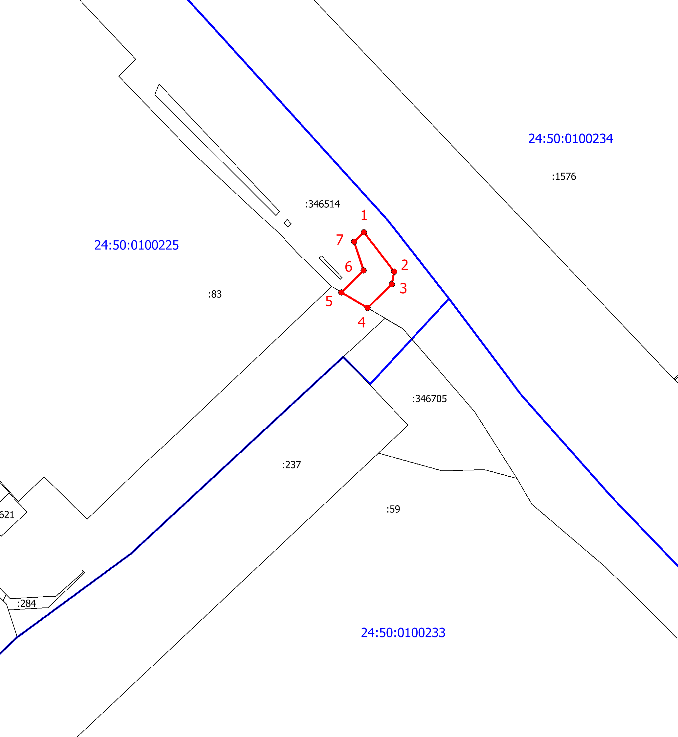
 | Масштаб 1:700
 | Условные обозначения:
 |  | – проектные границы публичного сервитута;
 |  | – обозначение характерной точки границы публичного сервитута;
 |  | – граница кадастрового квартала;
 | 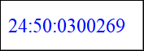 | – обозначение кадастрового квартала;
 |  | – границы земельных участков по сведениям ЕГРН;
 | 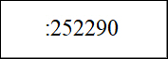 | – кадастровый номер земельного участка в квартале.

